**資料４－２**

**主要道路沿いにおける倒木対策**

**現　　状**

**災害イメージ**

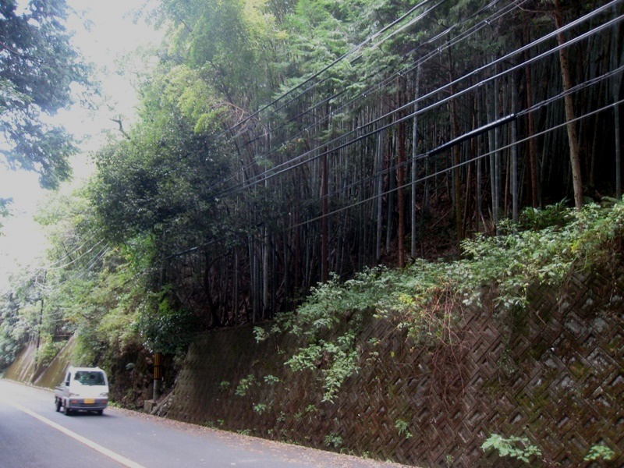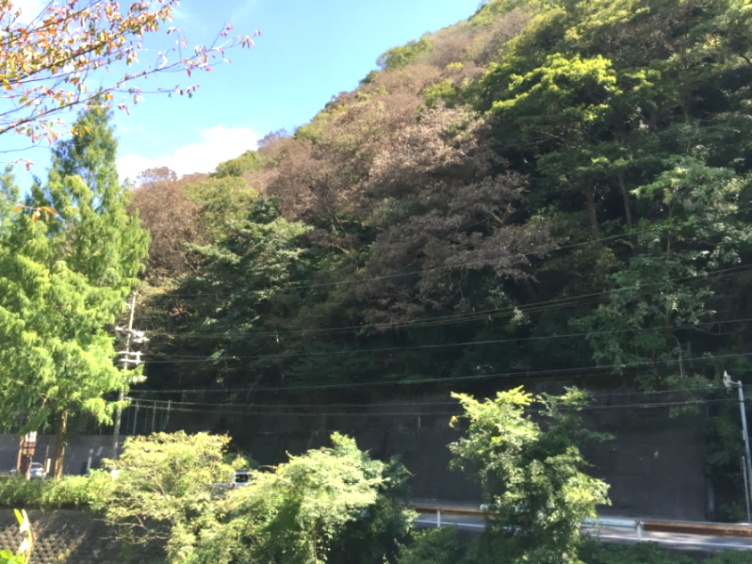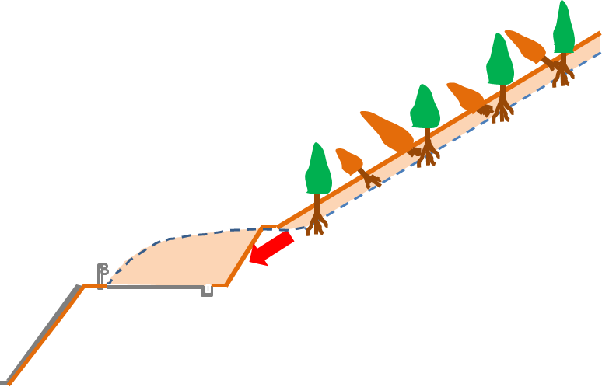

**（倒木・山腹崩壊のメカニズム）**

**森林の防災機能の低下**

**放置すると、**

**山腹崩壊のおそれ**

**主要道路**

**放置竹林の状況（和泉市）**

**ナラ枯れの状況（交野市）**

**ナラ枯れや竹林の拡大により**

**根系による山腹崩壊抑止力が低下**

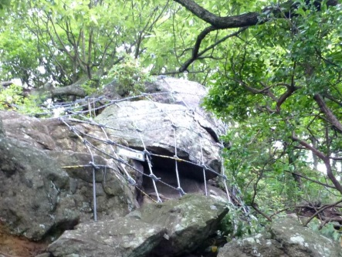

**整備後の将来イメージ**

**整備内容**

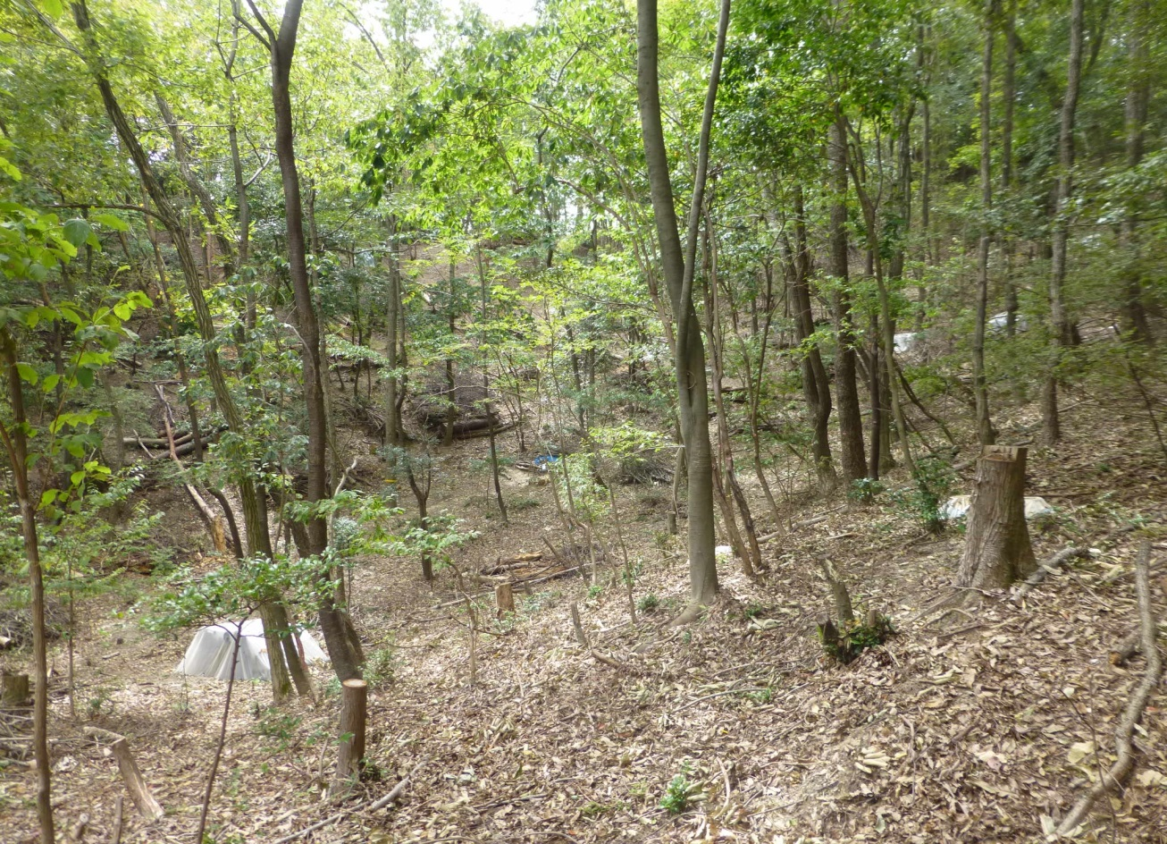

**【ナラ枯れ】**

**・被害を受けやすい高齢木の**

**予防伐採**

**・被害を受け倒木のおそれのある枯死木の処理**

**・広葉樹の大苗木植栽等**

**【放置竹林】**

**・竹の拡大防止のため森林に侵入した竹の伐採等**

**※竹の侵入による樹木枯死**

**の未然防止**

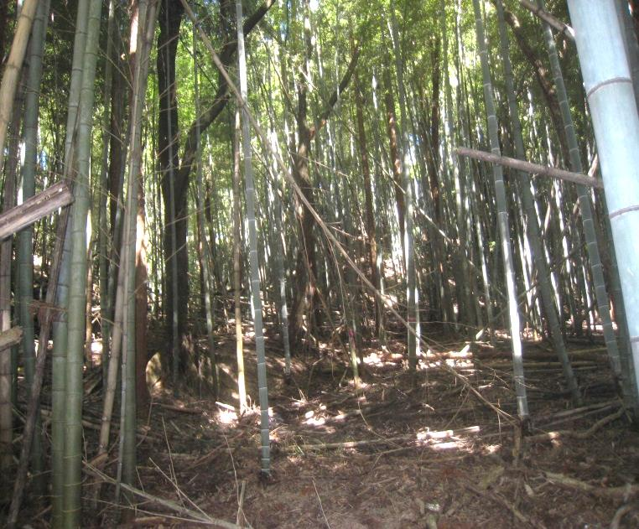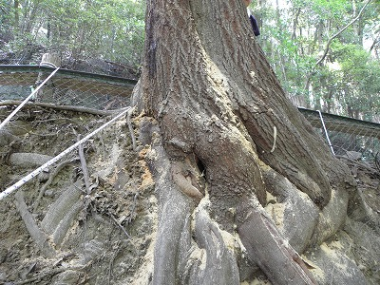

**落石危険箇所はネット工併用**

**放置竹林の拡大により侵入を受ける森林**

**被害を受け木くずが根元に散乱した木**

**ナラ枯れ被害による倒木**